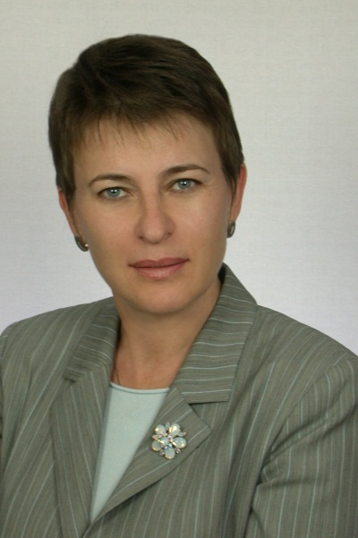
АНУФРИЕВА ЮЛИЯ ВАСИЛЬЕВНА
Вице-президент Палаты адвокатов Нижегородской области, член Нижегородской областной коллегии адвокатов с 1982 года.
С 1988 года являлась заместителем заведующего юридической консультацией Приокского района, а в 1990 году назначена заведующей специализированной юридической консультацией – первой консультацией, созданной в коллегии для оказания исключительно гражданско-правовой помощи населению.
Ануфриева Ю.В. и адвокаты консультации принимали активное участие в подготовке изменений и дополнений в Федеральный закон «О приватизации», разработке проектов законов Нижегородской области по вопросам приватизации государственного и муниципального имущества на территории Нижегородской области.
Ануфриева Ю.В. занималась юридическим обслуживанием городской и областной администраций. С 1999 года по 2001 год была назначена заместителем губернатора администрации Нижегородской области по правовым вопросам, заместителем директора департамента государственно-правового обеспечения деятельности Губернатора и Правительства Нижегородской области, затем вернулась в Нижегородскую областную коллегию адвокатов и на учредительной конференции адвокатов Нижегородской области в ноябре 2002 года была избрана в Совет палаты, а по представлению президента палаты – вице-президентом палаты адвокатов Нижегородской области. Деятельность в должности вице-президента Ануфриева Ю.В. продолжала до апреля 2011 года, за этот период ею был внесен значительный вклад в становление Палаты адвокатов Нижегородской области в связи с принятием Федерального закона «Об адвокатской деятельности и адвокатуре в РФ» от 31 мая 2002 года № 63-ФЗ.
В настоящее время Ануфриева Ю.В. является членом Совета палаты адвокатов Нижегородской области.
Работу в палате Ануфриева Ю.В. сочетает с адвокатской деятельностью, заведует адвокатской конторой № 18 Нижегородской областной коллегии адвокатов, специализируется на ведении дел в арбитражном суде и оказании правовой помощи юридическим лицам, являясь одним из известных адвокатов Нижегородской области.
За время работы в адвокатуре Ю.В. Ануфриева занималась большой общественной работой: избиралась председателем совета молодых адвокатов, обучала помощников и стажеров, читала лекции для адвокатов, является членом президиума Нижегородской областной коллегии адвокатов.
За добросовестную работу Ануфриева Ю.В. неоднократно поощрялась президиумом Нижегородской областной коллегии адвокатов и советом палаты.

